在研讨中追求卓越
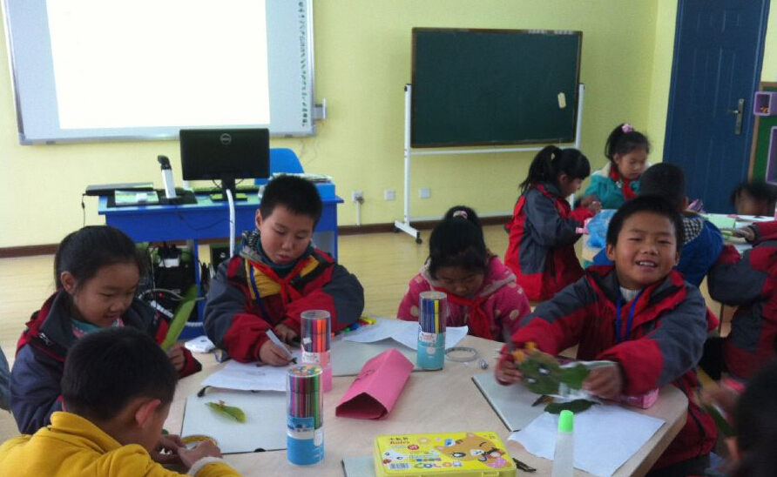
1.周二的班主任俱乐部开进梦想教室，三年级5班的孩子们在班主任陈老师的组织下开始了一堂别开生面的班队课。这堂课名字叫《树叶贴画》，它将美育、智育、德育等不同学科的育人价值融合在了一起。通过“发现树叶，寻找美”、“利用树叶，粘贴美”、“展示画作，品味美”等几个教学环节设计在知识层面让孩子们精心掌握树叶贴画的方法，能选择不同形状和颜色的树叶，贴出自己喜爱的动物；在能力层面通过引导学生用树叶拼贴动物画，培养学生的思维能力和创新能力；在情感层面培养学生浓厚的学习兴趣和高雅的审美情趣，学会创作生活、美化生活。

2.12月9日这天，寒意阵阵，但春小校本研修室里却温暖如春。因为我们的研究课正如火如荼地开展着。本次教研活动由两位新老师执教，分别是张欢老师和戴潇潇老师，她们执教的是三年级第七单元一、二两课时。我们有幸邀请到了市教研室黄小燕老师进行指导。

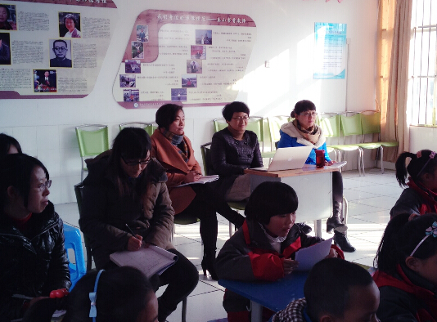
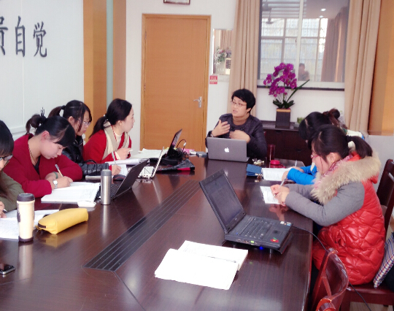
3. 为了迎接去英语整班朗读比赛，英语组老师群策群力，经常开展调研，徐校长前往指导。
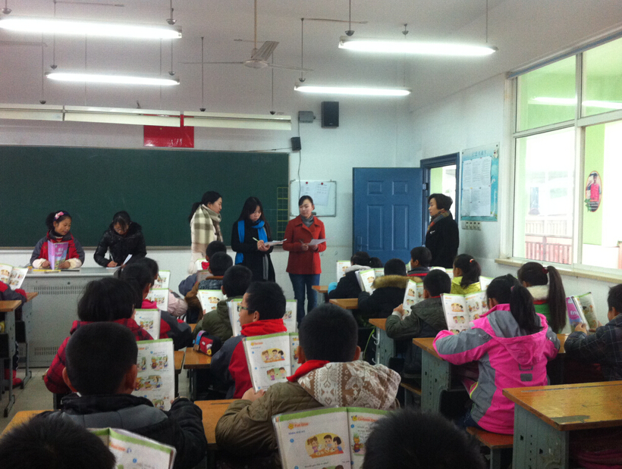

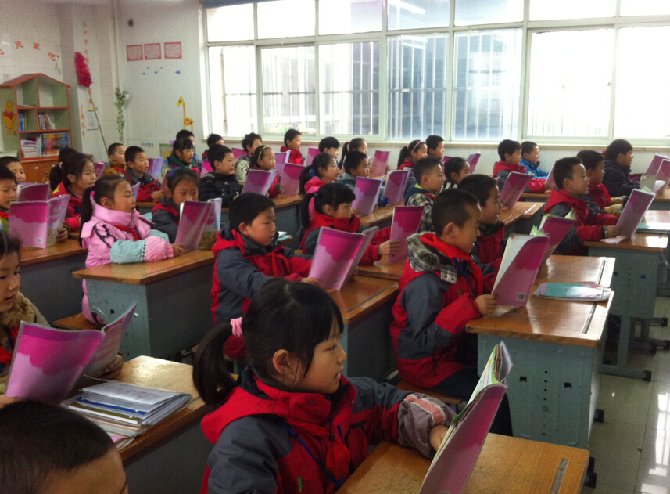

4.周四下午，我校与南师大联合办学如期开展，我校陈小燕执教了四上《江雪》，南京天妃宫小学王老师执教了二上《云房子》，受到了在场老师的好评，随后特级教师史春妍做了讲座，老师们在倾听中不断得到提升。

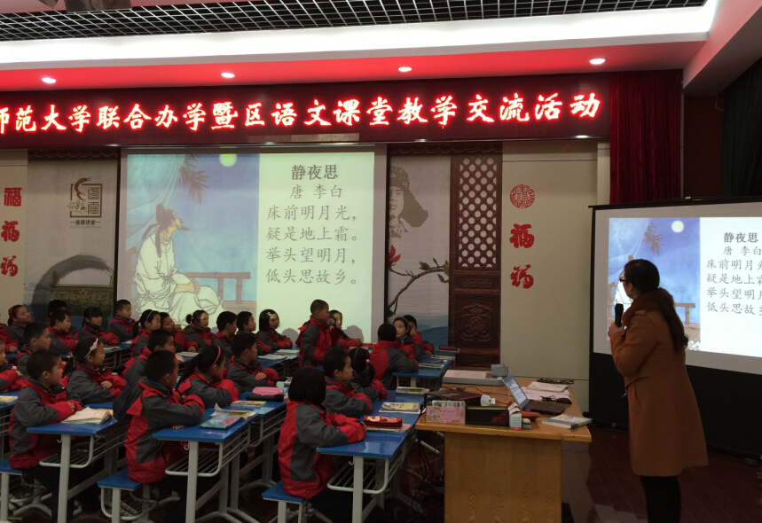

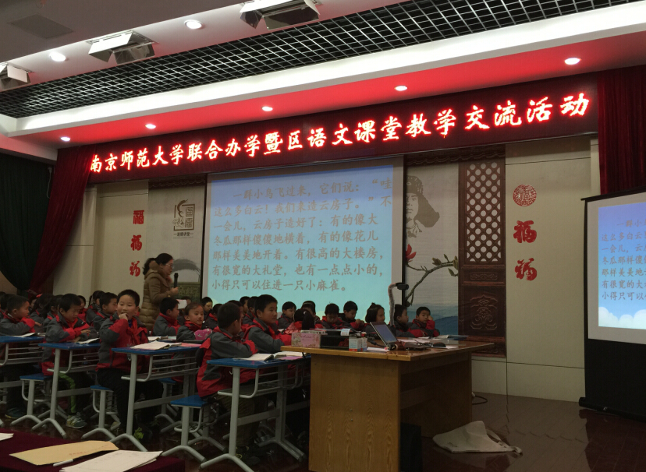

建议：
1.如春书吧是用来看书的，而不是用来放废纸的，建议班主任教育同学们爱护书籍，保持书吧整洁。
2. 大部分班级放学不是很及时，天黑得越来越早，家长在校门口等孩子时间长了难免有怨言，希望班主任老师与家长做好沟通，准时整班放学。

